Skolekort betaling
Flere kommuner/Privat- Friskoler har efterspurgt info om fakturabetaling samt kreditnota. Det kan findes i Mit Skolekort.
Alle kommuner er oprettet med betaling via EAN nummer. De fleste Privat og Friskoler afregnes med fremsendelse via CVR nummer
Er der tvivl om hvilket EAN nummer der afregnes til fremgår det af den faktura der kan ses under fanen ”Faktura og kredit nota”. Klik på den faktura der skal vises.

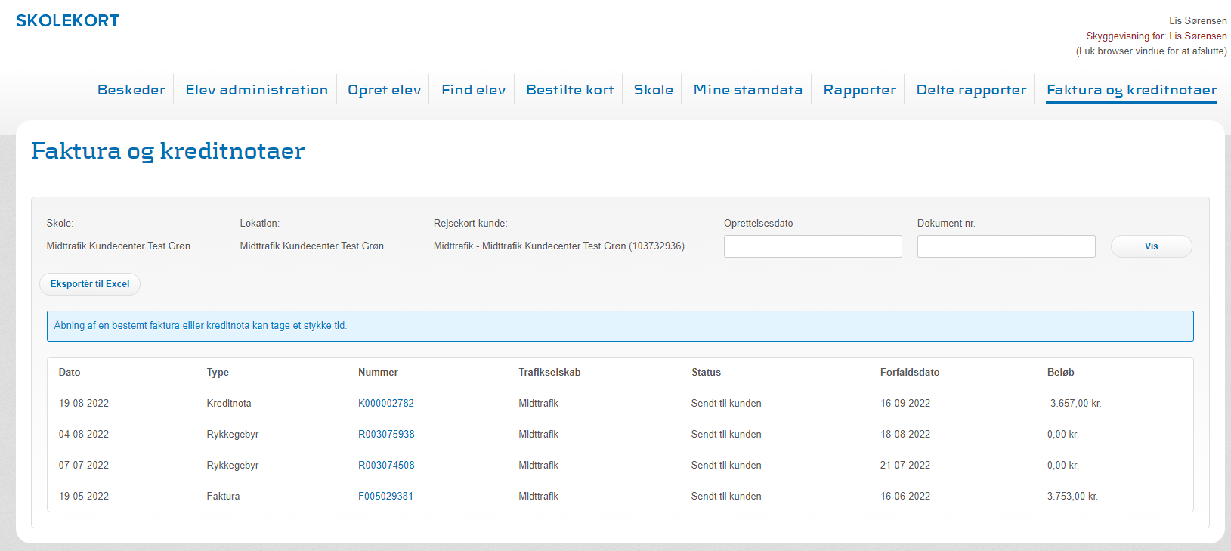

Se herunder eksempel på faktura.
I faktura oplyses EAN nummer, til brug for betaling. Skal det ændres tag fat i Skolekort afdeling telefon nummer 70 210 230 / 2, eller send mail til skolekort@midttraifik.dk.
Der vises rejsekort nummer på elev, der oplyses ikke navne på elev.
Kredit nota vises på samme måde.
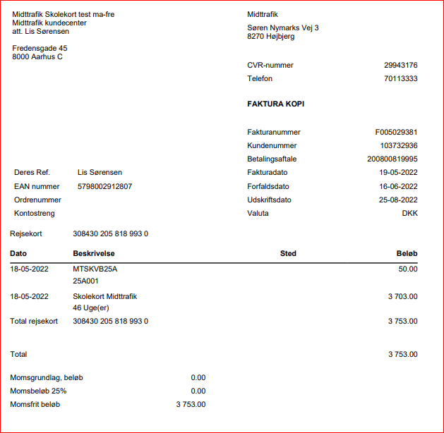
Visning af faktura.

Der kan også laves en rapport på udstedte kort til enten hele Skolen eller alle en kommunes elever. Rapport udtræk på udstedte og / eller lukkede kort. Klik på fanen ”rapporter” Vælg fanen ”Hovedrapport (Skolekort på rejsekort)”.
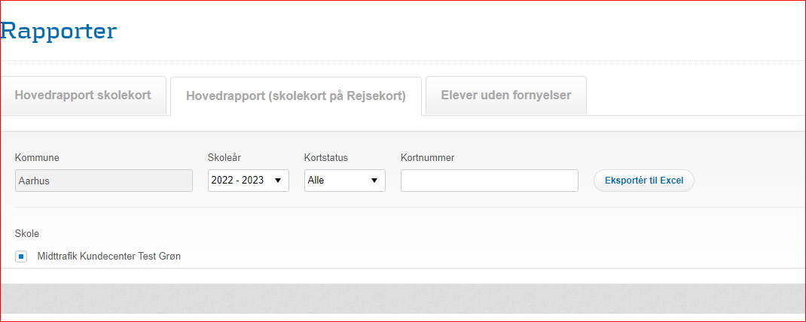

Vælg eksporter til excel.
Der vises nu et regneark med mange faner (ikke alt er vist i eksempel herunder). Heri kan findes både faktura og kreditnota nummer.
Se fane V og her vises faktura nr. og fane Z vises kreditnota nr.
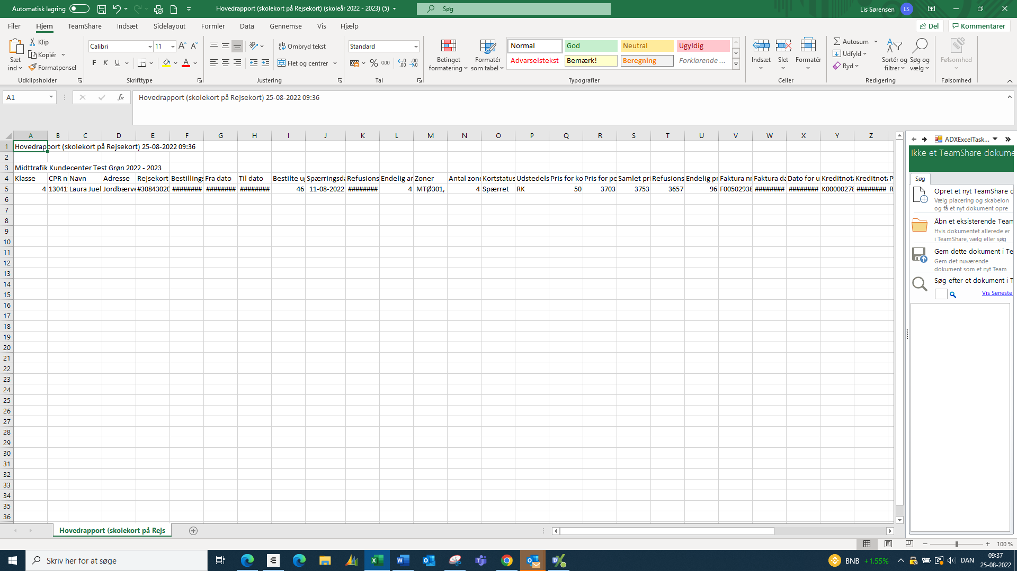

Herunder eksempel på hvordan kreditnota vises. Der oplyses KUN disse få oplysninger. Som desværre ikke giver ret god mening. Brug eksempel på rapport i eksempel herover for at få vist alle de oplysninger der er brug for på en hurtig og overskuelig måde.

Kreditnota nr. der også findes i excel ark.

